# Las capas

Las capas definen una división o sección de la página HTML. Se insertan dentro de la página, a las cuales se les dan ciertos atributos especiales, como posición en la pantalla, profundidad, transparencia, visibilidad, etc. mediante CSS.

Las definimos con la etiqueta **<DIV>**.

Ejemplo de uso:

Cree el documento “capas.html” que contenga el siguiente código:

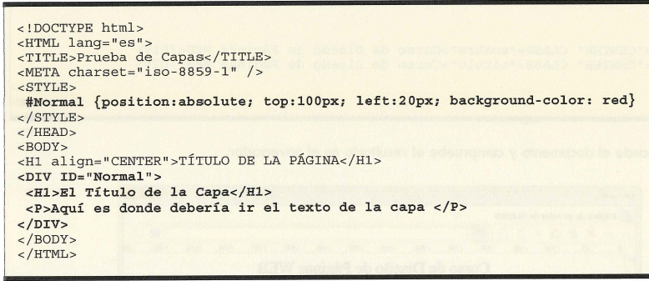

Resultado:

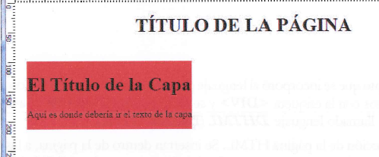

El estilo que hemos creado coloca la capa definida en una posición determinada en la página, a 20 píxeles de la izquierda y a 100 del comienzo de la misma. A este tipo de capas se las llama **absolutas**, pero existe otro tipo llamadas **flotantes** (o relativas), cuya colocación en la página depende de la posición del código fuente.

Vamos a probar este otro tipo de capas. Modifique el documento “capas.html” como sigue:

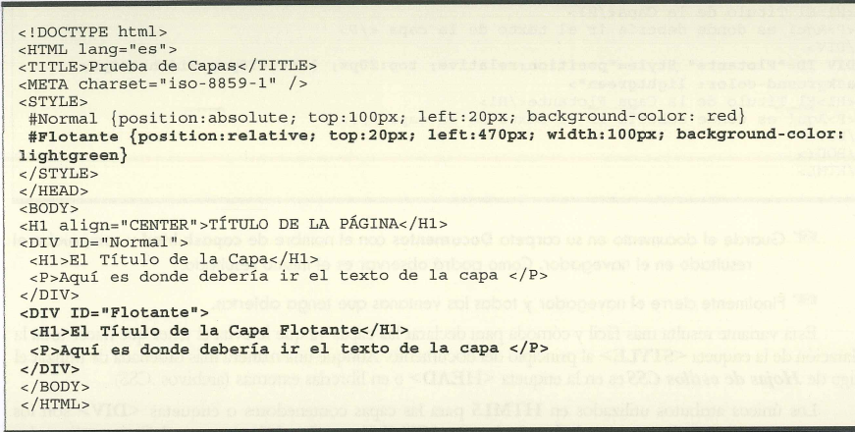

Resultado:

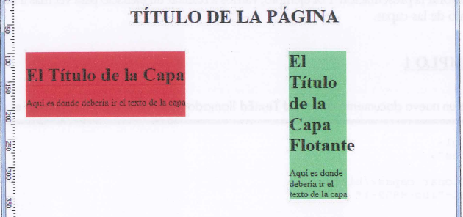

Prueba ahora a quitar el título de la página. Verá cómo la capa relativa se desplaza hacia arriba. Esa es la diferencia entre ambas. La absoluta es fija, mientras que la relativa es, efectivamente, relativa con respecto a las etiquetas o capas de su parte superior.

Como habrá podido observar gracias a las capas puede conseguir dar una presentación muy dinámica y original a sus páginas. En las siguientes prácticas veremos cómo dar formato al texto, tablas, etc…

## Posicionar las capas

En el apartado anterior creamos dos capas en posiciones diferentes. Pero, ¿que pasa si se llegaran a solapar una con otra? La respuesta es sencilla. Se colocan una encima de la otra siguiendo el orden en el que han sido definidas.

Ejemplo

Cree el documento “capasp.html” con el siguiente código:

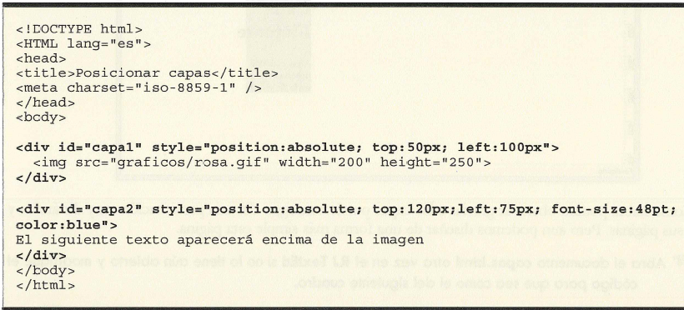

Resultado:



Aquí se ve lo que hemos comentado.

Entonces, ¿que pasa si quisiéramos cambiar este comportamiento?. Muy facil. La propiedad “**z-index**” nos ayuda en este caso.

Con la propiedad **z-index** podemos elegir en que orden se dibujarán las capas independientemente de donde estén situadas en el código. Un z-index mas alto significa que saldrá por encima.

Cambie el ejemplo anterior de tal forma que la rosa quede por encima (z-index: 2) y el texto por debajo (z-index: 1).

Resultado esperado:



# Organización de mi página Web

Ya hemos visto la utilidad de las capas. Ahora bien, corremos el riesgo de tener un código poco claro si declaramos muchos DIV. Para facilitarnos la vida, html dispone de unas etiquetas que nos ayudan a entender el código incluso si no lo hemos desarrollado nosotros (ver siguiente imagen).

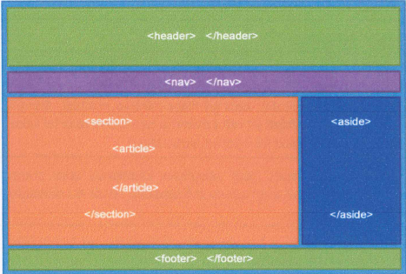

Estas etiquetas no son mas que capas (div) pero con un nombre significativo, de tal forma que el código sea mas legible.

# Ejercicios

## Ejercicio 1

Vamos a trabajar con el documento “mitos.html”. Creará mediante las siguientes tablas un documento css, que contendrá una serie de estilos y clases que deberá aplicar a este documento.

Cree el archivo “mitos.css” con los siguientes estilos:

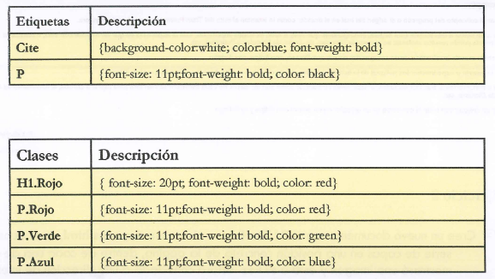

Ahora modifique el código de la página “mitos.html” para que llame al css. Además incluya la declaración del siguiente estilo para la etiqueta <**BODY**>.

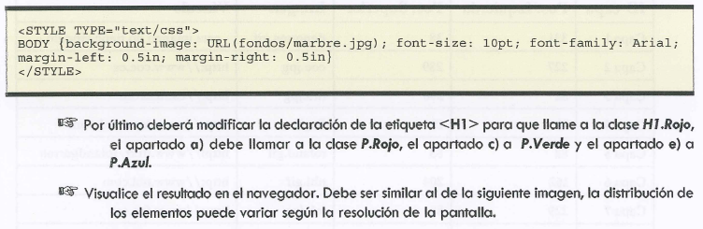

Resultado esperado:

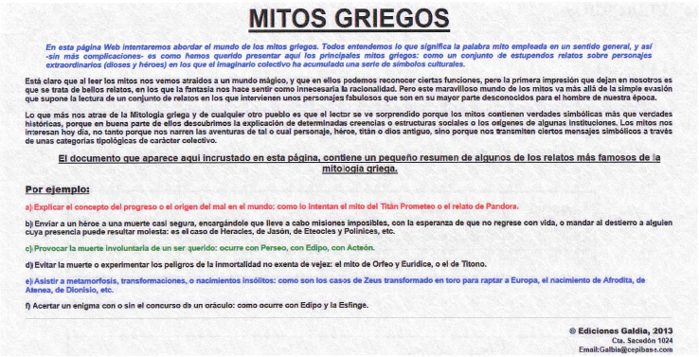

## Ejercicio 2

Cree el documento “deportes.html”. En él deberá insertar una serie de capas en una posición concreta. Dentro de cada una de estas capas se mostrará una imagen y esta a su vez estará conectada a una dirección de internet.

En la siguiente tabla se indica los datos de la posición de cada capa, el nombre de la imagen que deberá mostrar (todas ellas dentro de la carpeta graficos adjuntada a la práctica), así como la dirección a la que se deberá enlazar.

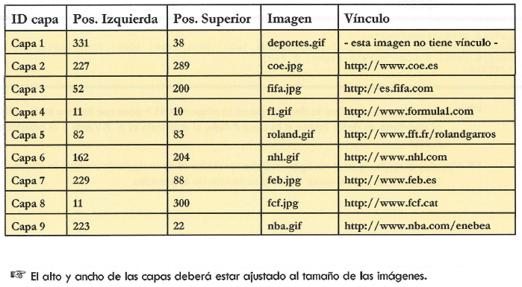

Resultado esperado:

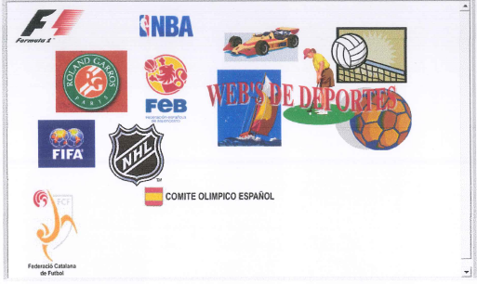

|  |
| --- |
| Adjunte los archivos creados en ambos ejercicios a la entrega abierta en Moodle. |